Compte rendu de l’assemblée générale ordinaire du

10 juin 2017

**Ordre du jour :**

1. Rapport moral du Président.
2. Rapport d’activité du Secrétaire général.
3. Rapport financier du Trésorier.
4. Montant des adhésions.
5. Approbation du règlement intérieur (conformément à l’article 12 des statuts).
6. Renouvellement des membres du conseil d’administration.
7. Projets d’activités 2017/2018.
8. Questions diverses.

L’Assemblée Générale compte 29 présents. Décompte des pouvoirs : 41

AUCLAIR Philippe : 1

BOTTIN Daniel : 7

FEUILLET Cyril 1

FROMONT Denis : 13

HOUVENAGHEL Philippe : 1

HURTY Michel 1

MESQUITA Manuel : 7

POTILLON Joël : 10

Total des votants : 70

___________________________________________________________________________

1. **Rapport moral du Président. Manuel MESQUITA**

Nous avons eu le regret d’apprendre le décès de Monsieur Yves Guillotel adhérent des premières heures à notre association.

Nous présentons à sa famille toutes nos condoléances

Evolution de l’association depuis 2001 illustrée par quelques évènements.

2002 : Portes ouvertes avec l’autorisation de TDF, disparition du 1er siège social.

2003 : Premières manifestations en dehors du Berry.

2004 : Disparition du siège social, activité réduite.

2005 : Accroissement important des visites au Bat B.

2006 : Signature d’une convention entre TDF et l’ACHDR, création du site internet.

2007 : Sauvegarde d’une partie de la documentation technique de TDF, installation du studio, exposition à l’espace Ferrié.

2008 : Début de l’accueil de la collection POINSIGNON.

2009 : Collection POINSIGNON, 50 ans de l’émetteur de St Pern, rénovation du hall d’entrée par TDF.

2010 : Collection POINSIGNON, salle de réunion et sanitaires mis à notre disposition par TDF, Instauration de journées de travail mensuelles au Bat B, Diffusion du bulletin ACHDR.

2011 : Collection POINSIGNON, expositions, montée en charge des journées au Bat B, visites.

2012 : Collection POINSIGNON, récupération de matériel et documentation, journées au Bat B bien chargées, visites et expositions.

2013 : Collection POINSIGNON et l’arrivée de la collection HESLON, journées au Bat B, expositions.

2014 : Siège social transféré au Bat B, démarches administratives, journées au Bat B, expositions, collection POINSIGNON.

2015 : Rappel sur le fonctionnement et les objectifs de l’association, journées au Bat B, visites, expositions.

2016 : fin de déménagement collection POINSIGNON, Collection MONTAGNE, journées au Bat B, visites, expositions, création du Blog.

2017 : Collection ROCHAS, journées au Bat B, visites, expositions.

Cette énumération fait apparaitre une activité de plus en plus importante, le nombre d’adhérents progresse aussi, ce qui implique que l’association doit s’adapter…

Certains points doivent être précisés d’où la nécessité de créer un règlement intérieur. La réalisation des activités doit être plus encadrée pour éviter les risques liés à la Co activité.

Le bon dynamisme de l’association, sa notoriété et l’implication de plus en plus de membres dans la vie de l’ACHDR nécessite un contrôle et une rigueur accrus.

Les sujets qui pouvaient se traiter oralement avec 5 ou 6 participants deviennent compliqués avec 20 ou 30 personnes.

Ce constat est le résultat de l’intérêt que suscite notre association et donc pour conserver une ambiance agréable nous devons tous accepter quelques contraintes.

Je remercie tous les adhérents et plus particulièrement ceux qui répondent présent dès qu’une tache plus ou moins agréable se présente.

Merci à vous tous.

**Le rapport moral du Président est adopté à l’unanimité.**

1. **Rapport d’activité du Secrétaire général. Denis FROMONT**

Le compte rendu d’activité portera sur la période du 12 juin 2016 au 10 juin 2017-05-18.

Durant cette période 29 journées regroupant entre 1 et 16 personnes, soit un total de 180 jours bénévoles totalisant environ 1440 heures de travail ont été consacrées à la réception de matériels, aménagement des locaux, rangement des collections et autres activités récurrentes à la vie du « bâtiment B ».

*Depuis trois saisons, l’activité au Bt B n’a cessé d’augmenter :*

*2014-2015 : 700h*

*2015-2016 : 1170h*

*2016-2017 : 1440h*

La valorisation de l’activité des bénévoles pour le seul bâtiment B est estimée, d’après le barème de la FNARH qui est de 13€ de l’heure, à un total de 18 720 €.

Il n’est pas tenu compte des activités difficilement chiffrables des bénévoles travaillant pour l’association tout au long de l’année :

- Fabrication de maquettes pour les expositions.

- Stockage de matériel.

- Classement et stockage de documentation.

- Intendance et préparation des journées au bt B.

- Préparation, montage et tenue des expositions.

- etc.

Pour n’oublier personne, je ne citerai pas de nom mais je pense que tout le monde les connaît et je les en remercie.

**Déménagements, récupération de matériels et documentation.**

- 27 et 28 juin, fin de la récupération des documents d'archives et des livres de M. Montagné à

Bagneux.

- 19 juillet, dépôt d'un camion de matériel audio provenant de l'association MISAME.

- 21 juillet, apport de matériel de M. Hirel (casiers de pièces détachées, magnétophone Revox).

- 27 juillet, récupération à Pontoise chez M. Léon Guinard du reste de matériel provenant du centre SFP des Buttes Chaumont (Un camion).

- 5 et 6 août 2016, arrivée de matériel (magnétophone) et d'étagères provenant de la société Vectracom.

- 2 novembre 2016, récupération de la collection de Mr Rochas à Rochefort.

La veuve de M.Rochas nous a fait don de la collection de son mari.

- Récupération de divers matériel d’émission AM.

- Réception de deux camionnettes de matériel Poinsignon.

**Visites.**

- Le 16 juillet 2016, 12 radioamateurs de la fédération du Cher.

- Le 26 juillet 2016, 10 personnes de ESAT de Vierzon.

- Le 28 avril 2017, visite de l’ancien Directeur de Radio France et d’un ancien responsable de canal+.

**Expositions.**

- Du jeudi 1er septembre au samedi 1er octobre 2016

A Châteauneuf les Martigues (13)

Exposition « la caméra explore le temps ». (400 visiteurs)

En complément à cette exposition :

Conférences sur l’histoire de la radio le 1er septembre et sur les débuts de la télévision en France le 23 septembre.

- Du 14 au 16 octobre 2016 :

A Rennes « Village des sciences »

Dans le cadre de la semaine des sciences, exposition « Télélectricité » au village des sciences, en partenariat avec l’association ARMORHISTEL. (1500 visiteurs dont 300 scolaires)

- 9 et 10 février 2017 :

Dans la continuation du village des sciences, nous sommes intervenu au collège de Châteaugiron, à la demande de plusieurs professeurs, sur le thème de la découverte de l’électricité.

- Du 9 mars au 6 novembre 2017 :

Prêt de matériel pour le musée d’Art et d’industrie de St Etienne qui prépare, dans le cadre de la biennale internationale du Design 2017, une exposition temporaire intitulée, « Zoom – Angénieux : changer d’optiques », programmée du 9 mars au 6 novembre 2017.

Cette exposition est réalisée en partenariat avec la Société Thales Angénieux installée à Saint-Héand (Saint-Etienne Métropole) et dotée d’une notoriété internationale dans le monde du cinéma.

- Du 4 mai au 2 septembre 2017 :

Exposition à la médiathèque de Bourges « La mémoire du son ».

**Remise en état de matériel – Fabrication.**

Sur le thème des fondamentaux de l’électricité, fabrication de maquettes (10) pour l’exposition du village des sciences.

Fabrication de maquettes en partenariat avec l’AAMTAT pour l’Espace Ferrié.

**Travaux.**

Aménagement d’une salle pour archives.

Fin de la pose de prises de courant dans la salle d’émission.

Enlèvement de ferraille.

Avec le matériel de Mr Rochas, aménagement d’un atelier petite mécanique.

**Classement et rangement.**

Continuation du classement des archives et livres.

- 17 et 18 juillet, classement de livres et documentation.

En deux jours, plus de 700 livres provenant des fonds propres ACHDR, de la collection Poinsignon et de la donation Montagné ont été répertoriés et entrés dans la base de donnée.

- Nettoyage et rangement de l’atelier labo.

- Réorganisation de l’exposition télé.

- Réorganisation de l’exposition radio

- Réaménagement du hall d’entrée

- Tenue de la base de données GPAT : 509 objets répertoriés et plus de 1000 livres.

**Divers.**

La soirée du 5 août 2016 s'est terminée par un casse-croûte offert par nos amis de l'OUSONMUPO ponctué par un mini concert de guitare.

- 9 mars 2017, visite de la collection historique Orange à  Soisy-Sous-Montmorency.

Nous y avons vu entre autre l’émetteur ondes courtes de la station de Pontoise, poste colonial du plan Ferrié, émetteur SFR de 1930

**Le rapport d’activité est adopté à l’unanimité.**

1. **Rapport financier du Trésorier. Joël POTILLON**

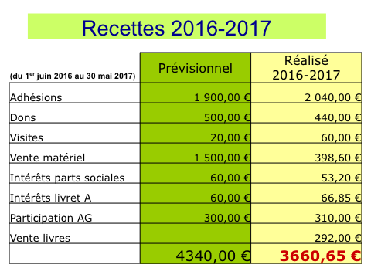

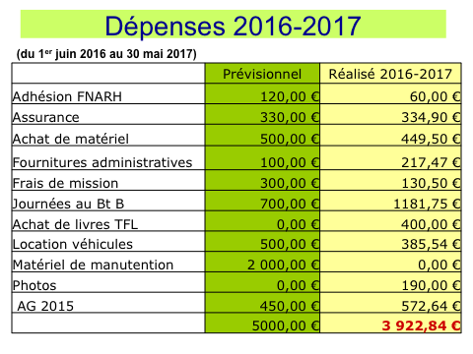

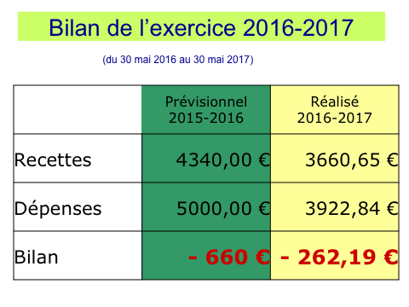

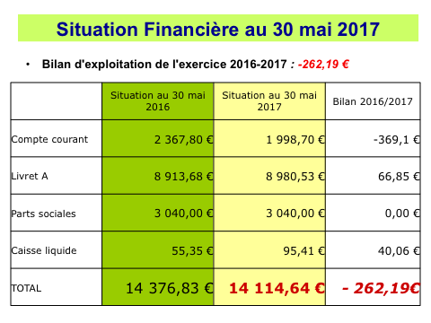

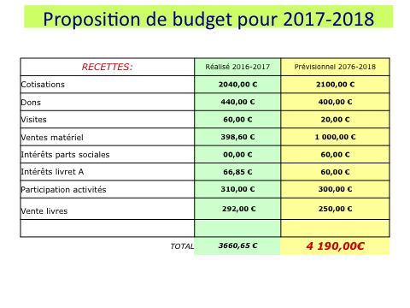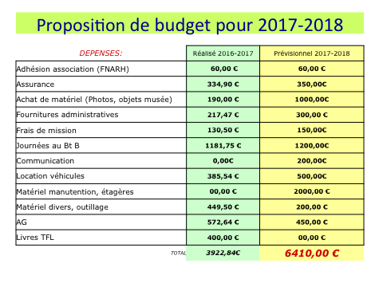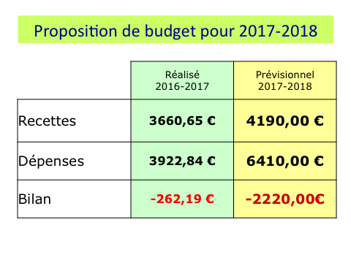

Le budget prévisionnel 2017/2018 fait apparaître un déficit de 2220,00 €, ceci est du à la décision d’investir dans du matériel de manutention et de rangement.

**Le rapport financier est adopté à l’unanimité.**

1. **Montant des adhésions.**

Sur proposition du Bureau, le montant de la cotisation est fixé à 20€ pour la saison 2017-2018.

**La proposition est adoptée à l’unanimité.**

1. **Approbation du règlement intérieur.**

Après avoir vérifié que tous les membres à jour de leur cotisation ont eu connaissance du projet de règlement intérieur, celui ci est mis au vote.

**Le projet est adopté à l’unanimité et prend effet immédiat.** (Joint en annexe)

1. **Renouvellement des membres du conseil d’administration.**

Les membres sortants sont :

ARCANGELI Pierre

AUBERT Jacques

BIDAUD Philippe

HESLON Joël

LANE Jacques

LECLERC PHILIPPE

MESQUITA MANUEL

MESSAGER Alain

POTILLON Joël

MM. Arcangeli, Bidaud, Heslon, Lane, Leclerc, Mesquita, Messager, Potillon présents en séance, font acte de candidature. M. Aubert a envoyé un courriel au Président dans lequel il souhaite renouveler sa candidature au CA.

Aucune candidature déclarée parmi les membres présents.

Le Président propose à l’assemblée générale que le vote se déroule à main levée sur liste bloquée.

La proposition est approuvée à l’unanimité.

ARCANGELI Pierre Elu à l’unanimité

AUBERT Jacques Elu à l’unanimité

BIDAUD Philippe Elu à l’unanimité

HESLON Joël Elu à l’unanimité

LANE Jacques Elu à l’unanimité

LECLERC PHILIPPE Elu à l’unanimité

MESQUITA MANUEL Elu à l’unanimité

MESSAGER Alain Elu à l’unanimité

POTILLON Joël Elu à l’unanimité

Le nouveau conseil d’administration se compose comme suit :

OURDOUILLIE Philippe membre de droit représentant TDF

POINSIGNON Gérard membre de droit représentant la collection Poinsignon

ARCANGELI Pierre membre

AUBERT Jacques membre

AUCLAIR Philippe membre

BIDAUD Philippe membre

BOTTIN Daniel membre

FEUILLET Cyril membre

FROMONT Denis membre

HESLON Joël membre

HURTY Michel membre

LANE Jacques membre

LECLERC Philippe membre

MESQUITA Manuel membre

MESSAGER Alain membre

POTILLON Joël membre

VIGNAUD Thierry membre

1. **Projets d’activités 2017/2018.**

Les activités pour la prochaine saison porteront principalement sur la continuité du rangement et du classement des matériels et de la documentation, de la refonte du parcours muséal de l’exposition radio et du réaménagement de locaux.

Il est également prévu la réhabilitation d’une chaine d’émission de la salle d’exposition.

Les budgets nécessaires seront débloqués pour permettre ces opérations.

Il a été remarqué une augmentation significative du nombre d’adhérents et une forte augmentation de l’activité au bâtiment B.

1. **Questions diverses.**

En question diverse, il a été évoqué le projet de musée à Issoudun. En l’absence d’information de la municipalité, le projet est toujours en attente.

Après épuisement de l’ordre du jour, la séance est levée.

___________________________________________________________________________

**Réunion du Conseil d’Administration**

Suite à l’Assemblée Générale le Conseil d’Administration s’est réuni et a élu à l’unanimité le bureau suivant :

Président MESQUITA Manuel

Vice-Président BOTTIN Daniel

Secrétaire général FROMONT Denis

Secrétaire adjoint LECLERC Philippe

Secrétaire adjoint ARCANGELI Pierre

Trésorier POTILLON Joël